2022년 1월6일(목), 오늘은 KT노동조합이 창립된 지 40주년이 되는 날이다. 노동조합은 40번째 창립일을 기념하기 위해 축하 행사 대신 중증질환 및 난치병으로 장기입원 중인 가족을 둔 조합원 84명에게 입원 치료비를 전달했다.

조합원에게 전달된 치료비 8400만원은 중앙본부와 지방본부 등 전국 상근 조합 간부들이 자발적으로 기부한 성금으로 마련했다.

최장복 위원장은 이날 선천성 심장이상으로 수술을 받고 소아중환자실에 입원 중인 1세 남아의 부모 인 강남지방본부 소속 동안산지부 조합원을 만나 성금을 전달하고 빠른 쾌유를 기원했다.

최장복 위원장은 앞서 근로복지공단 산하 산재지 정병원인 안산병원을 찾아 산재노동자를 위해 재 활치료 의료용품 등을 기부했다.

현재 병원에서 입원 치료중인 2,500여 명의 산재 노동자를 위해 진행한 이번 기부활동은 올해부터 시행되는 중대재해 처벌법을 앞두고 모든 재해 없는 안전한 일터를 기원하며 KT 노사 공동의 나눔 활동으로 대체한 것이다.

이번 기부로 특수 휠체어 혈압계 등 각 병원 별로 꼭 필요한 맞춤형 의료용품들이 창립 40주년 기 념일인 6일 오늘, 태백, 대전, 창원병원 등 근로복지공단 산하 전국적으로 10개의 산재 지정병원으로 전달되었다. 최장복 위원장은 이어 “노동조합은 대한민국 모든 일터가 재해 없는 안전한 일터가 될 수 있도록 앞장 서 노력할 것” 이라며 “모든 고통 받는 산재 노동자들의 빠른 쾌유를 진심으로 기원 드린다”고 밝혔다.
노동조합 창립 기념식 대신
중증질환 가족 둔 조합원에게 입원치료비 전달

[제14 - 209호]
2022년 1월 6일(목)
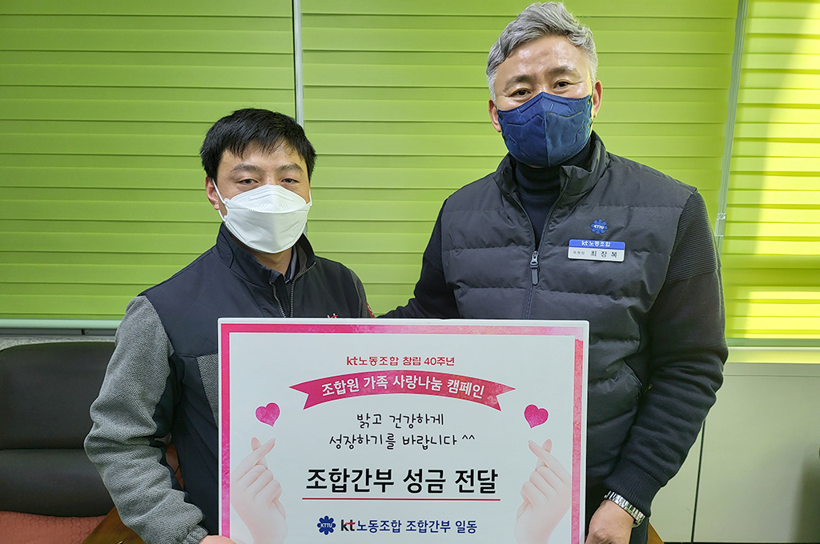
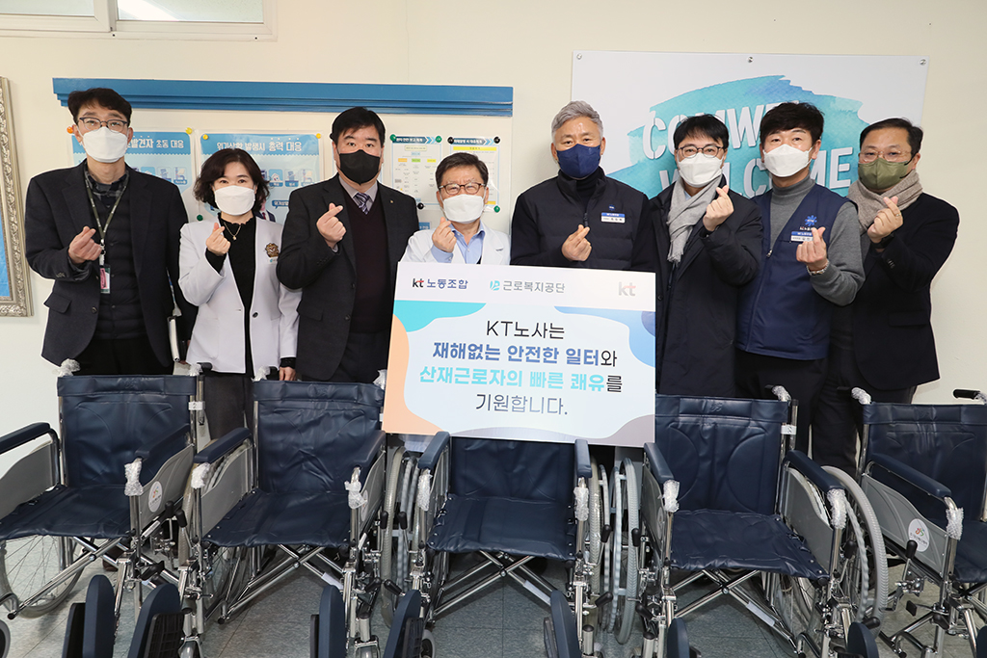
창립일 맞아 산재노동자 의료용품 기부


